“我是世界头号强国。但是，这是很多意外促成的。我不是故意的。”
——美利坚合众国
世界经济史都由血泪和辛酸写成
意外造成了我们今天所见的经济现实
比《引爆点》更有历史底蕴
比《魔鬼经济学》更具政治力量

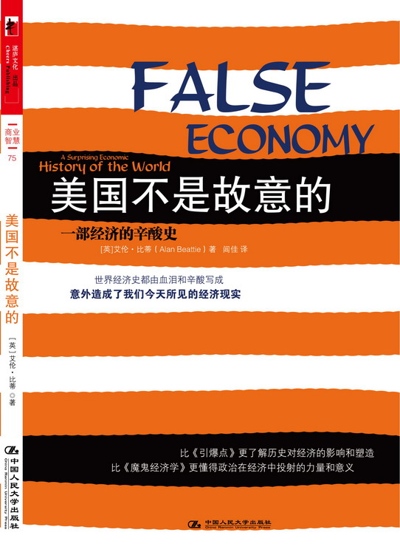
书名：美国不是故意的：一部世界经济的辛酸史
书系：商业智慧—75
书号：987-7-300-11811-6
著译者：[美] 艾伦·比蒂（Alan Beattie） 著
责任编辑： 李婷
开本：16 开 页数：200页 纸张：轻型纸
出版时间：2010.03
定价：32
出版社：中国人民大学出版社

◎ 本书卖点
- 世界经济史都由血泪和辛酸写成
- 意外造成了我们今天所见的经济现实
比《引爆点》更了解历史对经济的影响和塑造
- 比《魔鬼经济学》更更懂得政治在经济中投射的力量和意义

◎ 读者定位
普通大众，对世界经济史感兴趣的读者。

◎ 作者简介
艾伦·比蒂（Alan Beattie）
前英格兰银行经济学家
《金融日报》世界贸易专栏编辑

◎ 内容简介
意外是由这些如果促成的——
- 如果阿根廷政府是联邦派，
- 如果阿根廷人做了拓荒者，
- 如果阿根廷继承了欧洲观念，
- 如果阿根廷施行罗斯福新政，
那么，我们今天看到的不会是希望之国阿根廷的覆灭，
而是世界头号强国阿根廷的无往不利。
美国的成功也许只是阿根廷失败造成的意外。
- 华盛顿的意外
“为什么罗马人能从政府领粮食，而我的城市公民连投票权都没有？”
- 埃及的意外
“为什么我以前是粮食出口大国，现在却要进口一半以上的主食？”
- 欧佩克的意外
”为什么我坐拥庞大石油资源，却始终麻烦缠身纠纷不断？“
- 东印度公司的意外
”为什么欧洲人吃的芦笋来自秘鲁，而不是自己种植“
- 非洲的意外
“为什么非洲不种植可卡因致富，而要心甘情愿被殖民？

为何石油与钻石对经济造成的影响比炸弹的威力更大？！ 为何美国会成功，阿根廷会失败？！ 波札那与狮子山都有丰富的钻石矿产，为何波札那成为世界上发展最快速的经济国之一而狮子山长达12年处于内战？！ 英国《金融时报》世界贸易编辑艾伦长期研究世界经济，对于不同国家、经济体与社会有着截然不同的命运感到好奇。为何有的国家会成功，有的失败？！艾伦在本书中举出许多重要的成功与失败例子，剖析经济、历史、政治、人为等因素，如何决定一个国家的命运。

◎ 编辑推荐
写给历史的一封信

不管你是谁，你好，
先自我介绍一下。我是艾伦·比蒂。先后在牛津和剑桥求学；之后进入英格兰银行，当起了经济学家；再之后，到了《金融日报》做编辑，专攻国际贸易。研究报道了多年世界经济，我萌生出写一本书的想法。
给我灵感的是：有人问我，如果“9·11”发生在别的国家身上，会怎样？比如说阿根廷？这是什么怪问题。那我还想问，如果阿根廷有罗斯福新政，现在它会不会就是世界头号强国呢。还有五月花号呢，还有南北战争呢，还有——等等！如果这一切真都发生在阿根廷，经济史会有我们意想不到的转折吗？追溯历史，为今天的某个经济现状找一个源头；或是抓住一个经济问题，用历史给以解释。不错的点子，对吧。但是，历史？会不会太老套、太严肃、太无聊？
给我勇气的是：前阵子，《时代》2009年度人物新鲜出炉。美联储现任主席伯南克，我曾经的同行，力压奥巴马当选。美国大多数经济学家认为，经济能以这样的速度，恢复到这样的程度，伯南克功不可没。他将自己的成就归功于美国大萧条——这项他投入毕生心血所进行的研究。在华尔街对他的政策与见地不置一词时，他始终坚定地相信：美国经济现在所面对的失业、银行倒闭、金融市场混乱——就是1930年所发生的。“我们需要回头看。”
没错。没有水晶球，我们看不到未来。答案去哪里找？历史成了唯一线索。
也许我能告诉你，美国和阿根廷的经济现实为什么不能互换——阿根廷注定要为政府破产哭天抢地；美国也注定只能为自己的强大耸耸肩，双手一摊，无辜地说，我不是故意的。
跟我开始一场经济史大冒险吧。

◎ 简要目录
目录

- 美国不是故意的
关于抉择：世界头号强国为什么是美国，而不是阿根廷？

- 华盛顿不是故意的
关于城市：为什么罗马人能从政府领粮食，而华盛顿人连投票权都没有？

- 埃及不是故意的
关于贸易：为什么埃及一半以上的主食要靠进口？

- 欧佩克不是故意的
自然资源：为什么石油和钻石带来的麻烦比它们的价值还多？

- 东印度公司不是故意的
关于发展政治学：为什么欧洲人吃的芦笋来自秘鲁？

- 非洲不是故意的
关于贸易供应链：为什么非洲不种植可卡因？

- 结论不是故意的
关于经济、政治和历史：事在人为：

译者后记

◎ 建议上架
店面一级/经济/历史

